NÁZEV ŠKOLY: Základní škola J. E. Purkyně a ZUŠ Libochovice
AUTOR : Mgr. Jana Christenová
NÁZEV: Vy_32_INOVACE_11_Čj_ Pravopis
TÉMA: Pravopis
ČÍSLO PROJEKTU: CZ.1.07/1.4.00/21.2803

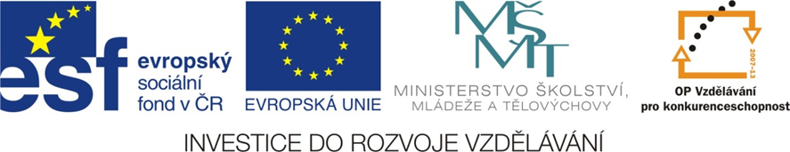

Anotace | žáci si procvičují pravopis koncovek podstatných a přídavných jmen a shodu přísudku s podmětem
Autor | Mgr. Jana Christenová
Jazyk | čeština
Očekávaný výstup | žák zvládá v písemném projevu pravopis morfologický i syntaktický, umí pravopisné jevy odůvodnit
Speciální vzdělávací potřeby | - žádné -
Zpětná vazba | správné řešení, rozbor hodnocení
Druh učebního materiálu | pracovní list
Druh interaktivity | aktivita
Cílová skupina | žák
Stupeň a typ vzdělávání | základní vzdělávání – druhý stupeň
Typická věková skupina | 12 – 14 let
Materiál vyhovuje výuce

PRAVOPIS
- Doplň koncovky podstatných jmen a zdůvodni vzorem v příslušném pádu:
Např. Nad poli (moři)…
Nad loukam___ ( ) poletovali motýl__ ( ).
V zoologické zahradě se dětem líbily šelm__ ( ).
V bystřině plavali pstruz__ ( ).
V zem __ ( ) je ukryto nerostné bohatstv__ ( ).
Náhle se změnilo počas__ ( ).
Přestěhoval se z Ostrav__ ( ) do Příbram__ ( ).

- Doplň i/y, í/ý v koncovkách přídavných jmen a zařaď do tabulky dle druhu:
Do naší třídy přišel nov__ žák.
Na dovolenou jsme jeli s dávn__m__ přáteli.
Ornitologové pozorovali orl__ hnízda.
Z motýl__ larvy se vylíhl nádhern__ motýl.
Babička vařila hověz__ maso.

Přídavná jména
tvrdá | měkká

- Shoda přísudku s podmětem:
a) doplň i/y, í/ý
Pohledy z výletu dorazil__ včas.
U břehu se pohupoval__ loďky.
Děti bedlivě pozoroval__, jak horolezci zdolával__ skalní stěnu.
Houfy špačků přilétával__ na naši zahradu.
Zůstal__ jsme v domě sami.

b) Do vět doplň podměty podle pravopisu v příčestí minulém:
Do vesnice přilétly ________________________.
_________________________jeli do Řecka na dovolenou.
Na louce se pásly_____________ a po cestě cválali ________________________.
Za plotem běhali _______________.
___________________ se opalovaly na pláži.
Zpracovala Mgr. Jana Christenová

ŘEŠENÍ
- Doplň koncovky podstatných jmen a zdůvodni vzorem v příslušném pádu:
Např. Nad poli (moři)…
Nad loukami ( ženami) poletovali motýli (páni).
V zoologické zahradě se dětem líbily šelmy (ženy).
V bystřině plavali pstruzi (páni).
V zemi (písni) je ukryto nerostné bohatství (stavení).
Náhle se změnilo počasí (stavení).
Přestěhoval se z Ostravy (ženy) do Příbrami (kost).

- Doplň i/y, í/ý v koncovkách přídavných jmen a zařaď do tabulky dle druhu:
Do naší třídy přišel nový žák.
Na dovolenou jsme jeli s dávnými přáteli.
Ornitologové pozorovali orlí hnízda.
Z motýlí larvy se vylíhl nádherný motýl.
Babička vařila hovězí maso.

Přídavná jména
tvrdá | měkká
nový | orlí
dávnými | motýlí
nádherný | hovězí

- Shoda přísudku s podmětem:
a) doplň i/y, í/ý
Pohledy z výletu dorazily včas.
U břehu se pohupovaly loďky.
Děti bedlivě pozorovaly, jak horolezci zdolávali skalní stěnu.
Houfy špačků přilétávaly na naši zahradu.
Zůstali jsme v domě sami.

b) Do vět doplň podměty podle pravopisu v příčestí minulém:
Do vesnice přilétly ________________________.
___________________jeli do Řecka na dovolenou.
Na louce se pásly_____________ a po cestě cválali ________________________.
Za plotem běhali _______________.
___________________ se opalovaly na pláži.

Zpracovala Mgr. Jana Christenová

